《二次函数》章节起始课导学案
一：实际问题建模：
1．水滴落在水池中的波纹不断向外扩展，形成的圆的面积S与半径R之间的函数关系式为
2．用16m长的篱笆围长方形的生物园，用来饲养小兔，则长方形的面积S（㎡）与长方形的长x（m）之间的函数关系式为
3．一面矩形的镜子，长与宽之比为2：1，四周镶边框。镜面价格是每平方米120元，边框是每米30元，加工费为45元。总费用y（元）与镜面宽x（米）之间的函数关系式为
二：概念类比研究
归纳：根据已经学过的函数，请用一般形式表示出来，并且说出概念。

三：结构类比研究
问题1 有关“一次函数”你知道哪些知识？

问题2根据一次函数的研究思路，大胆猜想“二次函数”的研究思路是什么？

四：内容类比研究
类比活动1：确定表达式的探究

（2）已知二次函数y＝ax2＋bx＋c的
图像过点（-3,6），（-2，-1）和
（0，-3）；确定这个二次函数的表达式

（1）已知一次函数y＝kx＋b，当x＝1时，y＝1；当x＝0时，y＝-1；确定这个一次函数的表达式.

反思提升：

类比活动2：图像性质的探究
问题1 一次函数的图像与性质是怎样研究的？

问题2 你能大胆猜想一下二次数的图像与性质是怎样研究的吗？

动手画一画：画出二次函数y＝-x2的图像，你能说说它的性质吗？

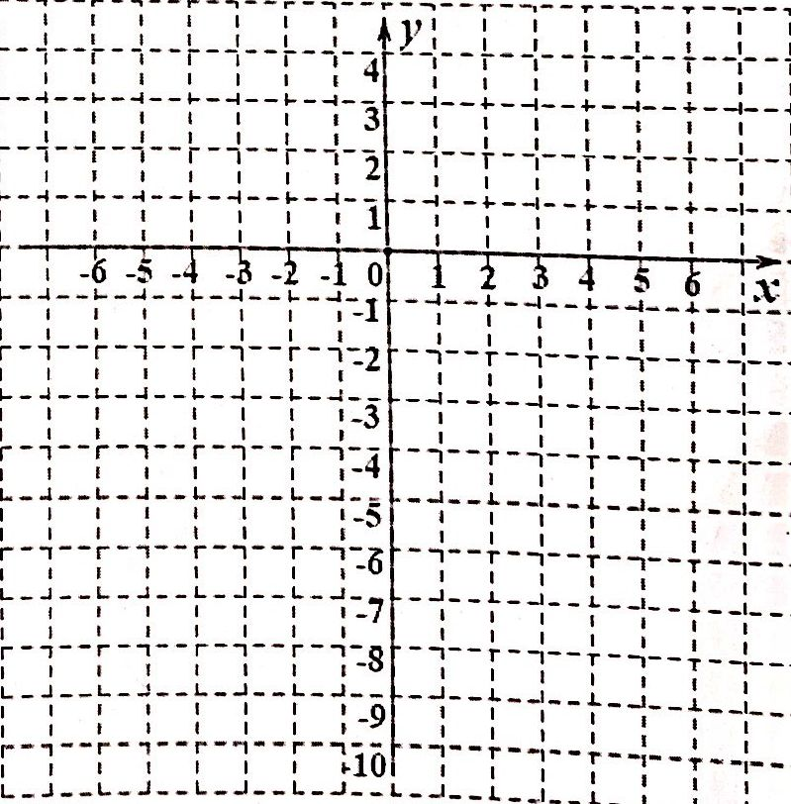

类比活动3：函数、方程与不等式之间的关系的探究

（1）一次函数、方程与不等式 （2）二次函数、方程与不等式
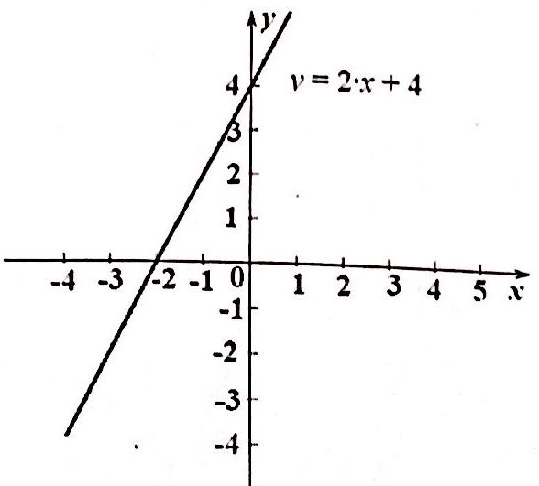
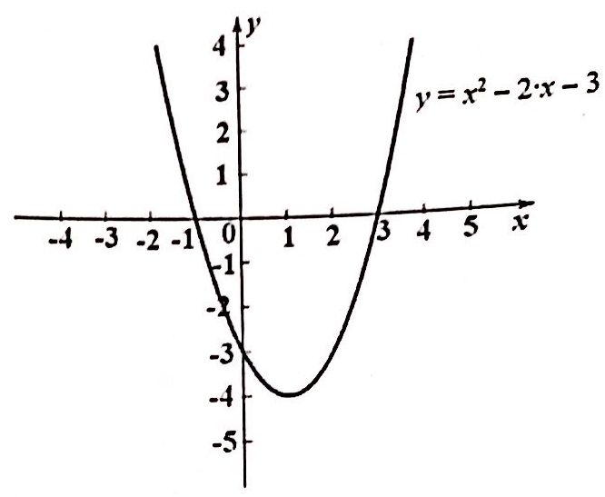
类比活动4：解决问题的探究
问题1：用一次函数解决问题：
汽车加油前油箱有油6L，加油枪流量为25L／min，则油箱中的油量y（L）与加油时间x（min）之间的函数关系式为
问题2：用二次函数解决问题：
用16m长的篱笆围长方形的生物园，用来饲养小兔，请问怎样围可以使小兔的活动范围最大呢？为什么？
五：小结与思考
（1）本节课，我学到了哪些知识？
（2）本节课，给我感受最深的是什么？还有哪些困惑？

